Лаб. работа №3. Основы CSS

- Создаем новую папку на рабочем столе.
- Открываем ее из VS Code.
- Создаем новый файл с именем «index.html».
- Создаем новый файл стилей «style.css».
- Добавляем базовую структуру веб-страницы. Для этого пишем символ «!» и нажимаем «Enter».
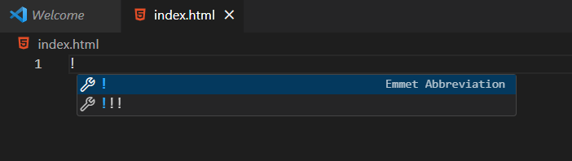

- Далее, внутри тела страницы (тег <body></body>) верстаем средствами HTML+CSS макет, представленный в «Приложении 1» ниже (также макет продублирован в файле «К заданию_.png»).
- Сохраняем проект. Отправляем всю папку или архив проекта в личный чат в Тимс (либо на email: medvedevmaa@gmail.com).

Приложение 1
